**“Año del Bicentenario, de la consolidación de nuestra Independencia, y de la conmemoración de las heroicas batallas de Junín y Ayacucho”**



**SERVICIO NACIONAL DE ADIESTRAMIENTO EN TRABAJO INDUSTRIAL**

**DIRECCIÓN ZONAL**

**Proyecto de innovación y/o mejora**

**Nivel Profesional Técnico**

**ESCUELA / CFP:**

CARRERA: INGENIERIA SOTWARE CON INTELIGENCIA ARTIFICIAL

DESARROLLO DE UNA APLICACIÓN WEB PARA MEJORAR LA ADMINISTRACIÓN DE LA INFORMACIÓN DE LOS CURSOS QUE BRINDA LA EMPRESA GRUPO J & C CONSULTORES S.A

**INTEGRANTES:**

Obregon Mejia Jefferson Max

**ASESOR:**

Jhonar Gallardo

**Lima, Perú**

**2024**

**Indice de Contenido**

1 CAPITULO 1: GENERALIDADES DE EMPRESA 3

1.1 Razón social 3

1.2 Descripción de la Empresa 3

1.3 Ubicación Geográfica 4

1.4 Misión, Visión, Objetivos, Valores de la Empresa. 4

1.4.1 Misión 4

1.4.2 Vision 5

1.4.3 Objetivos 5

1.4.4 Valores de la Empresa 5

1.5 Productos, mercado, clientes 5

1.5.1 Productos 5

1.5.2 Mercado 5

1.5.3 Clientes 6

1.6 Estructura de la Organización 6

1.7 Otra información relevante de la empresa donde se desarrolla el proyecto. 7

2 CAPITULO 2: ANÁLISIS DE LA SITUACIÓN ACTUAL 7

2.1 Identificación del problema técnico en la empresa 7

2.2 Planteamiento del Problema 7

2.2.1 Problema General 7

2.2.2 Problema Especifico 7

2.3 Objetivo General 7

2.3.1 Objetivo General 8

2.4 Antecedentes del Proyecto de Mejora 8

2.4.1 Antecendentes Internacionales 8

**Indice de Figura**

**Figura 1:** Ubicación Geografia de la Empresa 4

**Figura 2:** Organigrama de la Empresa 6

# CAPITULO 1: GENERALIDADES DE EMPRESA

## Razón social

|  |  |  |
| --- | --- | --- |
| Nombre | : | Grupo j & c Consultores s.a. |
| RUC | : | 20602724621 |
| Actividad | : | Principal - 7830 - Otras actividades de dotación de recursos humanos |
| Dirección legal | : | av. Salaverry nro. 536 int |
| Distrito | : | Huacho |
| Provincia | : | Huaura |
| Departamento | : | Lima |
| Teléfono | : | 993 667 134 |

## Descripción de la Empresa

Presentamos varios Servicios personalizados para que nuestros clientes logren sus objetivos, servicios como selección de personal, Evaluación de desempeño y assessment center, Evaluación Psicología Corporativa, Capacitaciones y Talleres una amplia variedad y que estamos comprometidos con nuestros clientes en brindarles un excelente servicio

## Ubicación Geográfica

El proyecto se realizó en la Empresa Grupo J & C consultores S.A. Dirección AV. Salaverry 538 cerca de la plaza de armas de huacho Lima- Huaura- huacho

**Figura 1:**  
Ubicación Geografia de la Empresa

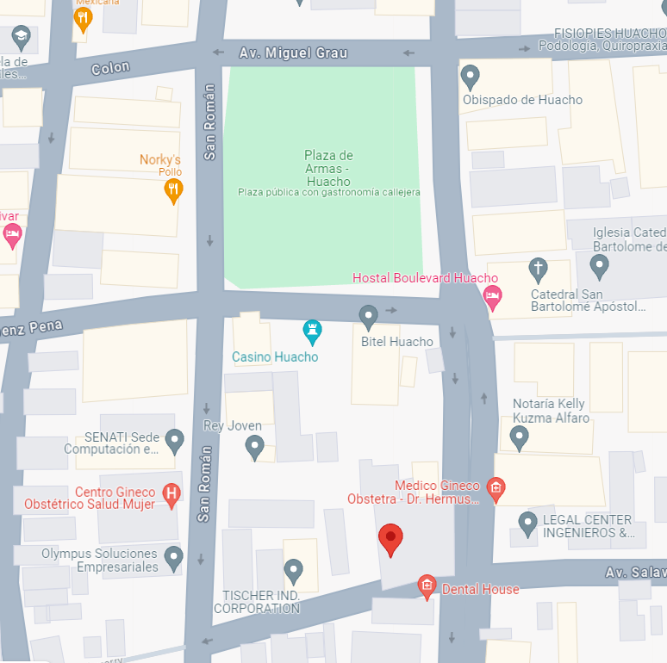

Nota: Imagen recopilada de Google Map

## Misión, Visión, Objetivos, Valores de la Empresa.

### Misión

Generar soluciones efectivas a través de nuestros servicios personalizados, para que nuestros clientes logren sus objetivos de negocio y capital humano

### Vision

Destacar por nuestro liderazgo en la gestión humana de las organizaciones, permitiendo a nuestros clientes trascender en la sociedad

### Objetivos

Capacitar a los profesionales y técnicos del país para mejorar sus competencias laborales.

### Valores de la Empresa

* Respeto
* Valor compartido
* Escucha activa
* Trabajo en equipo
* Pasion
* Responsabilidad social empresarial

## Productos, mercado, clientes

### Productos

Brindamos servicios de capacitacion a empresas públicas o privadas, para mejorar la productividad a nivel nacional

### Mercado

Estamos enfocados en el mercado de profesionales, técnicos y estudiantes de nivel superior.

### Clientes

Tenemos como clientes a estudiantes universitarios, técnicos, egresados de diversas carreras profesionales que laborar en instituciones públicas y privadas

## Estructura de la Organización

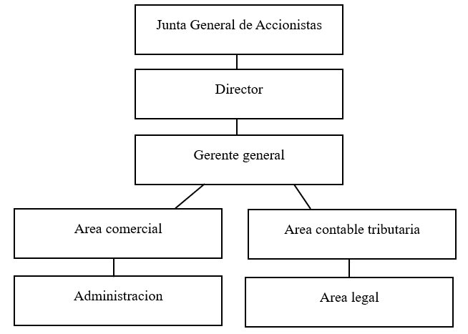**Figura 2:**  
Organigrama de la Empresa

Nota: Elaboracion Propia

## Otra información relevante de la empresa donde se desarrolla el proyecto.

Las áreas en donde nos especializamos son en Empresas Extractivas como empresas mineras, petroleras, pesqueras y otras que tienen relación con la misma. Como también empresas industriales de alimentos, bebidas, lácteos, conservas u otras del rubro industrial y empresas de servicios financiero, seguros, telecomunicaciones, comercios, supermercados. Donde entendemos el dinamismo del mercado, hemos conformado equipos multidisplinarios de profesionales capaces de entender y responder las necesidades de nuestros clientes.

# CAPITULO 2: ANÁLISIS DE LA SITUACIÓN ACTUAL

## Identificación del problema técnico en la empresa

la Empresa Grupo J & C consultores S.A es una empresa que ofrece varios servicios al público en general, servicios como selección de personal, Evaluación de desempeño y assessment center, Evaluación Psicología Corporativa, Capacitaciones y Talleres con una amplia variedad. En cada servicio hay equipos con muy buena especialidad profesional que optan por tener resultados altos en los servicios que ofrecen. Actualmente en el servicio de capacitaciones y talleres ofrecen cursos de gran variedad dirigidos a empresas industriales, extractivas. lo cual en este caso los cursos que tenían los que querían adquirir el curso lo obtenían mediante envíos por correo electrónicos o medios como el Google drive lo cual no era eficiente. La empresa actualmente administra la información del proceso de capacitación al público en general en hojas de cálculo, trabajar de esta manera conlleva a que la administración de la información no sea tan eficiente ya que se dificulta al momento de obtener cierta información como la relación de alumnos matriculados según determinado curso. Así también no se puede tener una información ordenada para la toma de decisiones. Actualmente el registro de la información de los cursos se trabaja mediante hojas de cálculos y archivos Word, así también toda la información de los alumnos inscritos en los cursos, por ejemplo, la información de los alumnos como nombre, apellido, correo, teléfono, curso, fecha de inscripción, fecha de término, toda esta información actualmente se maneja en archivos de Excel lo que dificulta la automatización y administración de toda

## Planteamiento del Problema

### Problema General

¿De qué manera el desarrollo de una aplicación web permitirá mejorar la administración de la información de los cursos de la Empresa Grupo J & C consultores S.A?

### Problema Especifico

¿De qué manera el desarrollo de una aplicación web permitirá mejorar el registro de la información de los cursos que brinda la Empresa Grupo J & C consultores S.A?

¿De qué manera el desarrollo de una aplicación web permitirá mejorar la publicación de los materiales de los cursos que brinda la Empresa Grupo J & C consultores S.A?

¿De qué manera el desarrollo de una aplicación web permitirá mejorar la emisión de informes de los alumnos matriculados en los cursos que brinda la Empresa Grupo J & C consultores S.A?

## Objetivo del Proyecto

### Objetivo General

Desarollar una aplicación web que permita mejorar la administración de la información de los cursos de la Empresa Grupo J & C consultores S.A

**2.3.2 Objetivo Especifico**

Desarollar una aplicación web que permita mejorar el registro de la información de los cursos que brinda la Empresa Grupo J & C consultores S.A

Desarollar una aplicación web que permita mejorar la publicación de los materiales de estudio de los cursos que brinda la Empresa Grupo J & C consultores S.A.

Desarollar una aplicación web que permita mejorar la emisión de informes de los alumnos matriculados en los cursos que brinda la Empresa Grupo J & C consultores S.A

## Antecedentes del Proyecto de Mejora

### Antecedentes Internacionales

Escobar, (2022) En su investigación titulada “Desarrollo de una aplicación web para monitorear los consumibles de un vehículo mediante una apk” desarrollada en el país de Ecuador en la ciudad de Quito. La síntesis del problema de investigación fue que la universidad central de Ecuador no cuenta con un sistema que le permita tener un control de los procesos del área de mantenimiento, asi también la institución no cuenta con un control de gatos de combustibles en vehículos. Los objetivos de la investigación fueron Desarrollar una aplicación web y una aplicación móvil que permita llevar el control de los consumibles y de gastos producidos de la flota vehicular para la Universidad Central del Ecuador. El diseño de la investigación fuer experimental. Las conclusiones del estudio fueron que la aplicación web y una aplicación móvil logrando cumplir con el objetivo del proyecto el llevar un control de los consumibles y de gastos producidos en los mantenimientos vehiculares asi también se determinó que la aplicación web permite el control y seguimiento de los consumibles en base y enfocados en la ficha técnica de mantenimientos de vehículos livianos.

Velasco, (2022) En la investigación titulada “Desarrollo de un atlas virtual de osteología canino con aplicación radiológica implementado en la web” desarrollada en el país de Ecuador en la ciudad de Quito. La síntesis del problema de investigación fue que los estudiantes de la Facultad de Medicina Veterinaria y Zootecnia no cuentan con atlas virtual si es verdad que existen diferentes aplicaciones desarrolladas para el apoyo de los estudiantes de veterinaria, casi ninguna de estas fue implementada dentro de un entorno web, y la gran mayoría poseen parte de su contenido sujeto a pagos, y aquellas que son gratuitas, no son interactivas y poseen una muy baja calidad en las imágenes utilizadas. Los objetivos de la investigación fueron en crear un atlas virtual interactivo con aplicación radiológica implementado en un entorno web para potenciar el aprendizaje de la osteología del canino. Las conclusiones del estudio fueron que el desarrollo de un atlas de osteología canina, la información es clara concreta y concisa, y cuya información está verificada por el docente que imparte la catedra de anatomía canina.

Santos, (2017) En la investigación titulada “desarrollo de un api rest con sus aplicaciones web y móvil para la venta de ropa online de la empresa roosman” desarrollada en el país de Ecuador en la ciudad de Quito. La síntesis del problema de investigación fue que actualmente la empresa Floraltime tiene una inadecuada forma de llevar un control sobre sus pedidos. El control se lo hace por medio de un archivo de Excel que debe ser renombrado cada día. Los objetivos de la investigación fueron. Diseñar e implementar un sistema que permita tener un adecuado control sobre los pedidos y despachos a los clientes, así como, de las adquisiciones a proveedores, garantizando la confiabilidad, seguridad e integridad de datos.

Villagrán, (2019) En la investigación titulada “Desarrollo de una aplicación web y móvil para auditar a los proveedores de empresas a nivel nacional en el marco del sistema de gestión de calidad” desarrollada en el país de Ecuador en la ciudad de Quito. La síntesis del problema de investigación fue que actualmente la empresa uno de sus procesos en este caso el proceso de gestión de auditorías, el cual se maneja actualmente mediante herramientas con posibilidad de fallo o que, en determinado momento, su uso no es práctico para realizar una auditoría. El registro de los clientes, auditores, back-office y de las solicitudes de auditoría se las hace en una hoja de cálculo, la toma de información en sitio al momento de una auditoría se la registra a mano en formularios previamente impresos o en un procesador de texto; después, el auditor tendrá que obtener las calificaciones de la auditoría en forma manual y hacer un certificado e informe que acredite o rechace a la empresa auditada y que será entregado al cliente por medio del correo electrónico de la empresa . Las conclusiones del estudio fueron que la aplicación automatiza el proceso de gestión de auditorías transformando así a la empresa digitalmente, facilitando a los interventores de las auditorías su interacción durante toda la gestión de la auditoría reduciendo así tiempos de entrega de resultados.

### Antecedentes Nacionales­­

Galarza, (2023) En la investigación titulada “Aplicación web de control de rendimiento en el sector automotriz”, Desarrollada en el país de Perú en la ciudad de Lima. La síntesis del problema de la investigación fue en la gestión ineficiente de la información de los clientes que se maneja, que actualmente se encuentra dispersa en archivos de Excel y se actualiza de manera manual. Esta falta de agilidad y precisión en la obtención y actualización de datos afecta significativamente la toma de decisiones y la relación con los clientes. Además de la evaluación de los productos vendidos o alquilados como vehículos y neumáticos. Actualmente esta evaluación se lleva a cabo de forma manual, con los datos registrados en papel y posteriormente trasladados a archivos de Excel. Las conclusiones del estudio fue que la aplicación logró abordar y superar esta problemática a través de la creación y el desarrollo de una aplicación web especializada, la cual demostró ser una solución efectiva para agilizar la recopilación de datos.

Guerrero, (2023) En la investigación titulada “Aplicación web para la toma de inventario dentro de la gestión de logística inversa en Farmacias Peruanas”, Desarrollada en el país de Perú en la ciudad de Lima. La síntesis del problema de la investigación fue que el sistema actual que tienen genera información inapropiada e inexacta con respecto al stock de los diferentes productos que ingresan o salen de almacén los cuales presentan deficiencias que generan un alto porcentaje de errores en cuanto a los resultados del inventario. Las conclusiones del estudio fue que la aplicación nos permite concluir que se cumple el objetivo de diseñar una aplicación web que mejore los procesos críticos de inventario, ya que los casos de uso de sistema han sido elaborados obedeciendo a los requerimientos de los usuarios respecto a este proceso. Además, logrando evitar retrasos y realizar las entregas en el tiempo planificado, de esta manera nos permite concluir que el objetivo de optimizar los puntos críticos del proceso de toma de inventario se ha ido desarrollado satisfactoriamente.

Pimentel, (2023) En la investigación titulada “Aplicación web para el control de compra de mineral aurífero para una empresa minera en Perú” Desarrollada en el país de Perú en la ciudad de Lima. La síntesis del problema de la investigación fue que la producción se ve afectada debido a que no se cuenta con información oportuna del proceso de compra de lotes de mineral. Asimismo, la programación de los pagos y el Flujo de caja se ven afectados, debido al tiempo que demora el proceso de compra de mineral. Las conclusiones del estudio fue que la aplicación nos permitió demostrar la importancia y la utilidad de llevar una gestión y documentación del proyecto alineada a la organización en la que se ejecuta, como también se consiguió reducir significativamente el tiempo que toma el proceso de acopio de mineral desde la recepción del lote, hasta el pago al minero e incrementaron la cantidad de lotes de mineral enviados, ya que reducir los tiempos en nuestros procesos, también se redujo el tiempo que el minero espera para recibir el pago por los lotes entregados. no solo incrementó a la cantidad de lotes y toneladas de mineral, también incrementaron las leyes de oro de estos nuevos lotes; ello impactó directamente y de manera positiva en la cantidad producida de gramos de oro. El proyecto generó cambios importantes en los resultados operativos y financieros de la empresa.

Ramos, (2023) En la investigación titulada “Aplicación web integrado con RPA utilizando técnicas de Web Scraping que permita obtener información de manifiestos de carga de las exportaciones aéreas para una agencia de carga internacional” Desarrollada en el país de Perú en la ciudad de Lima. La síntesis del problema de la investigación fue que los reportes son elaborados con datos que se obtienen de forma manual desde diversos sitios web públicos, dichos datos son depuradas y almacenados de forma local y son presentados 15 en un formato Excel a los gerentes y el responsable de realizar este proceso manual es el Ejecutivo Pricing. el problema principal ocurre en el área comercial, específicamente a la hora de consultar y obtener los datos de los manifiestos de carga de las exportaciones aéreas para realizar los reportes gerenciales, esta tarea se realiza de forma manual empleando una gran cantidad de tiempo y recursos en el proceso, Deficiente proceso manual que realiza el área comercial para obtener los datos de los manifiestos de carga de las exportaciones aéreas. Las conclusiones del estudio fue que la aplicación nos permitió identificar y analizar distintos artículos bibliográficos que implementan el Web Scraping como técnica para obtener o extraer datos en diferentes plataformas tecnológicas, nos ha permitido cumplir con el con el primer objetivo específico propuesto ya que al conocer y evaluar estos tipos de estudios nos ha permitido fijar las bases para dar un punto de partida con un sustento literario en el desarrollo del presente Proyecto resultando eficiente, pues integra la información y la procesa de forma precisa, eficaz, óptima y segura, el desarrollo de todas las historias de usuario fue completado al 100% lo que genero la entrega de un producto potencialmente funcional.

**2.5 Justificación de Proyecto de Mejora**

**2.6 Marco Teórico y Conceptual**

**2.6.1 Fundamento teórico del Proyecto**

**2.6.2 Conceptos y términos utilizados**

# Bibliografía

(s.f.).

Escobar, S. J. (2022). *Desarrollo de una aplicación web para monitorear los consumibles de un vehículo mediante una apk.* Tesis de Pregrado, Univesidad Central del Ecuador, Quito, Quito. Recuperado el 4 de setiembre de 2024, de https://www.dspace.uce.edu.ec/entities/publication/d9bf45bb-d3ae-41d2-a036-7103ef3cf7fa

Galarza, R. P. (2023). *Aplicación web de control de rendimiento en el sector automotriz.* tesis, Universidad Peruana de Ciencias Aplicadas, Lima, Lima. Recuperado el 14 de 9 de 2024, de https://repositorioacademico.upc.edu.pe/handle/10757/672400

Guerrero, C. M. (2023). *Aplicación web para la toma de inventario dentro de la gestión de logística.* tesis, Universidad Peruana de Ciencias Aplicadas, Lima, Lima. Recuperado el 14 de 9 de 2024, de https://repositorioacademico.upc.edu.pe/handle/10757/670874

Pimentel, M. F. (2023). *Aplicación web para el control de compra de mineral aurífero para una.* tesis, Universidad Peruana de Ciencias Aplicadas, Lima, Lima. Recuperado el 14 de 9 de 2024, de https://repositorioacademico.upc.edu.pe/handle/10757/670975

Ramos, B. R. (2023). *Aplicación web integrado con RPA utilizando técnicas de Web Scraping que.* tesis, Universidad Peruana de Ciencias Aplicadas, Lima, Lima. Recuperado el 14 de 9 de 2024, de https://repositorioacademico.upc.edu.pe/handle/10757/670131

Santos, H. W. (2017). *Desarrollo de una api rest con sus aplicaciones web y móvil para la venta de ropa online de la Empresa Roosman.* tesis pregrado, Universidad Central de Ecuador, Quito, QUITO. Recuperado el 4 de 9 de 2024, de https://www.dspace.uce.edu.ec/entities/publication/796e34d2-abe0-413d-a013-d46cff916e0c

Velasco, L. B. (2022). *Desarrollo de un atlas virtual de osteología canino con aplicación radiológica.* Universidad Central de Ecuador, Quito, Quito. Recuperado el 4 de 9 de 2024, de https://www.dspace.uce.edu.ec/entities/publication/6fbc99b9-d30f-49e8-870e-aa3b80e91f5a

Villagrán, P. L. (2019). *Desarrollo de una aplicación web y móvil para auditar a los proveedores de empresas a nivel.* Tesis Pregrado, Universidad Central de Ecuador, Quito, Quito. Recuperado el 6 de 9 de 2024, de https://www.dspace.uce.edu.ec/entities/publication/42c47336-ecc0-4ca8-bf5a-adf458694ff6